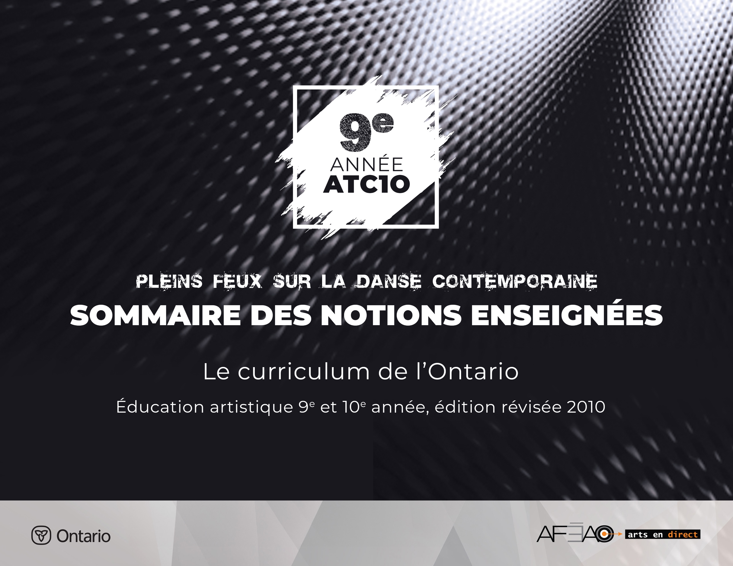
Position
- Positions des bras et des pieds en ouverture et en parallèle (1re et 2e),
- positions de la tête (droite et tournée),
- positions au sol (pieds ensemble, 1re, 2e, 5e).

Trajectoire
- Au sol et aérienne – en ligne droite puis en ligne courbe.

Mouvement
Note: le travail des jambes se fait en parallèle et en ouverture de la hanche.
- Port de bras (symétrique)
- Demi-plié (première et deuxième positions)
- Fente (devant et de côté)
- Élevé sur deux pieds
- Demi-tours et tours
- Transfert du poids sur pied à plat
- Atterrissage d’un saut sur deux pieds
- Déroulement, enroulement du corps
- Penché et cambré
- Extension et flexion des pieds
- Rond de jambe à terre
- Battement tendu, dégagé, retiré, grand battement (devant, à la seconde)

Pas de danse
- Chassé, temps lié, enveloppé, détourné
- Triplet, balancé, marche, saut, galop, course, jeté
- Pivot, tour, chaîné
- Jazz run, step-touch, ball-change

Aspect d’exécution technique
- Centrage : maintien des muscles abdominaux et dorsaux dans l’alignement dynamique du corps
- Coordination : latéralité spatio-temporelle
- Souplesse : détente musculaire et résistance
- Force : travail avec résistance
- Clarté : précision de la forme et de la ligne du mouvement
- Rythme : repérage des pulsations, des temps et des mesures

Technique d’interprétation
- Observation
- Concentration
- Focalisation : direction du regard, repère visuel
- Mémorisation des mouvements
- Musicalité : repérage des rythmes, des phrasés et accentuation
- Respect de l’espace de l’autre

